Перший урок в початковій школі у 2022/2023 навчальному році
Тема: Ми українці: честь і слава незламним.
Мета: формувати в учнів усвідомлення, що таке Батьківщина, держава, патріотизм, якими мають бути справжні українці; закріплювати знання про символи Батьківщини. Виховувати любов до Батьківщини, патріотизм.
Хід уроку
І. Організація класу.
ІІ.Вступна частина
1.1 Привітання учнів з Днем знань.
Пролетіло тепле літо,
В школу повернулись діти.
Відпочили всі нівроку.
Із новим навчальним роком!
Дорогі мої третьокласники, бажаю вам в цьому навчальному році, щоб навчання давалось легко, а якщо й виникали труднощі, то зі швидкістю блискавки ви їх долали. Ніколи не зупиняйтесь на досягнутому, адже на вас чекає багато нового, незвіданого та цікавого у Країні знань.
1.2 Вправа «Спіймай мій настрій»
-Чи радісно вам сьогодні? В кого не сходить посмішка з обличчя передайте, будь ласка, її іншим дітям та зарядіть їх своїм настроєм.
ІІІ. Основна частина
- Читання вірша.
У всіх людей одна святиня,
Куди не глянь, де не спитай,
Рідніша їм своя пустиня.
Аніж земний в чужині рай.
їм красить все їх рідний край
Нема без кореня рослини,
А нас, людей ,без Батьківщини.
- Як ви гадаєте про що йтиме мова на сьогоднішньому уроці?

- Асоціативний кущ
- Які асоціації у вас виникають коли ви промовляєте слово «Україна»?
- Бесіда
- Ми проживаємо в Україні, тому нас називають …..
- А хто такі патріоти своєї Батьківщини?
- Хто вважає себе патріотом? І чому?
- Які часи зараз проживає наша країна?
- Хто мужньо встав на захист нашої держави?
- Якими ви уявляєте наших захисників?
- Щоб ви їм хотіли б побажати?
- Які сучасні пісні надають сили нашим воїнам?
- Тож, давайте заспіваємо одну з них, щоб надати сили та витримки нашим захисникам.
- Виконання пісні «Ой, у лузі червона калина…»
Ой у лузі червона калина похилилася,
Чогось наша славна Україна зажурилася.
А ми тую червону калину підіймемо,
А ми нашу славну Україну, гей, гей, розвеселимо!
- Розповідь учителя.
Наша країна дуже гарна, різноманітна, багата своїм тваринним і рослинним світом, корисними копалинами. А найголовніше – своїми працьовитими, мужніми, дружніми людьми, які заради цілісності своєї держави готові на різноманітні подвиги. Українець-патріот буде любити українську мову, цінуватиме звичаї і традиції рідного краю, встане на захист своєї Батьківщини, знатиме народні і державні символи.
Зараз український народ згуртувався наче одна родина. Багато людей втратили власні домівки і їх прихистили в інших містах і селах не лише України, а й усього світу. Але всі, хто вимушено покинув власну Батьківщину, мріють повернутися на рідну землю і відбудовувати зруйноване ворогом, будувати нову процвітаючу країну, зміцнювати державу. Тому українці почали ще більше цінувати державні символи.
Чи добре ви знаєте символи своєї держави? А ось зараз це ми і перевіримо?

- Відгадування ребусів.
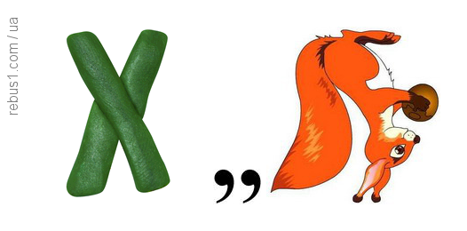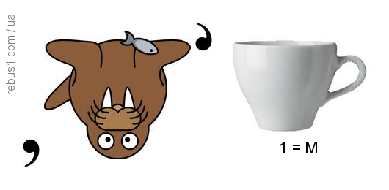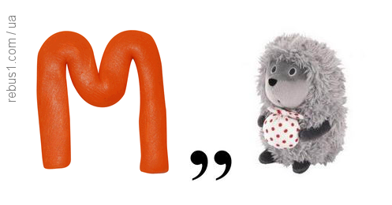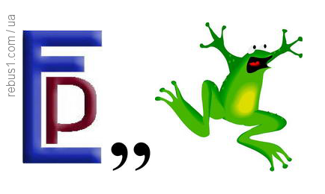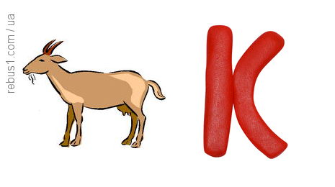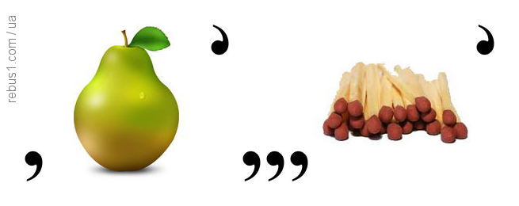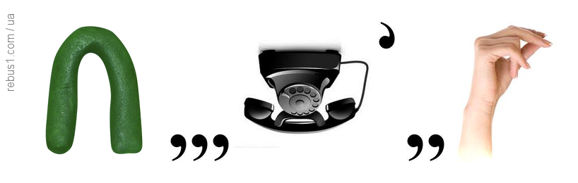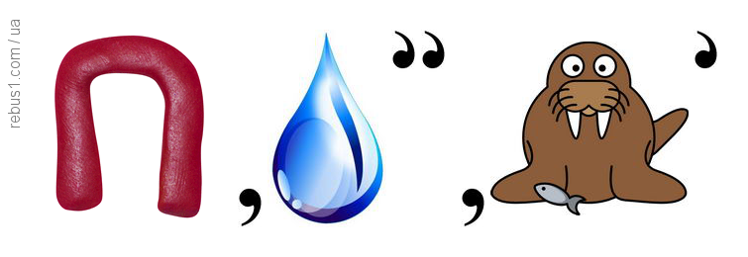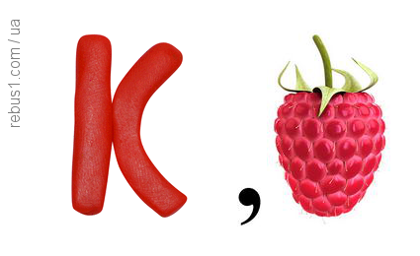
- Можливо ви пригадали прислів’я про народні символи України?
- Молодці! Ви справжні патріоти!

- Доповни вірш.
Фарби дасть мені матуся,
Малювати я ……(навчуся).
Намалюю рідний…( край) –
Дім в селі, ставок і …..(гай),
Синє небо, жовте….( сонце)
Загляда до нас у…..( віконце),
Чорнобривці в квітниках,
Полуниці на грядках,
І хліба вже чималі,
В небі линуть …. (журавлі).
Тут і гори, і долини,
Тут річки, моря, рівнини,
Тут тварини і ….(птахи),
Ось струмок сховавсь в мохи.
Мати в аркуш подивилась,
Посмішка в очах….( з’явилась).
І сказала мати сину:
- Як люблю я Україну!
Ця країна чарівна
І єдина в нас вона.
- Чому мама любить Україну?
- Вправа «Гронування» (проміння сонця)
- Якою б ви хотіли б бачити свою державу?
І V. Заключна частина.
  - Читання вірша учнями.
- Моя найкраща в світі сторона,
- Чарівна, неповторна, Україно!
- Для мене в цілім світі ти — одна
- І рідна, й мила, дорога, єдина.
(Під пісню «Україна понад усе» відбувається прощання з дітьми)
-Любі мої, ви є справжніми патріотами своєї країни, адже в маленьких серцях ви несете любов до своєї землі, віру у ПЕРЕМОГУ!
- До зустрічі! Україна переможе!

